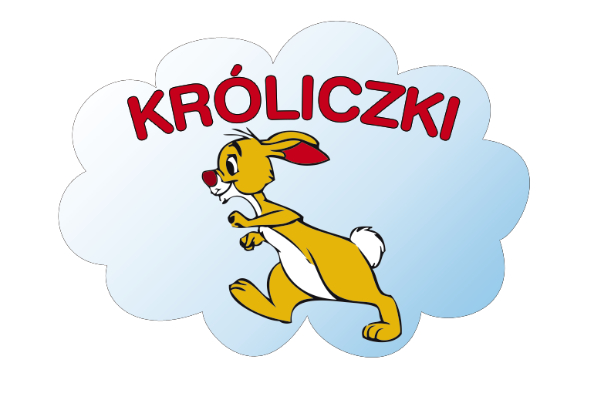
Zamierzenia wychowawczo – dydaktyczne dla gr V – LISTOPAD

TEMATY KOMPLEKSOWE:
1. „W BAŚNIOWEJ KRAINIE” 2. „BOHATEROWIE POLSKICH LEGEND” 3. „POMYSŁY NA DESZCZOWE DNI”. 4. „NASZE ULUBIONE KSIĄŻKI”

ZADANIA DYDAKTYCZNO-WYCHOWAWCZE
DZIECKO:
Ad.1 - uważnie słucha wiersza, odróżnia elementy świata fikcji od realnej rzeczywistości, swobodnie wypowiada się na różne tematy, odpowiada na pytania, obdarza uwagą inne dzieci i osoby dorosłe, dzieli wyrazy na sylaby, wyróżnia głoski w wyrazach, rozpoznaje literę L, współdziała z dziećmi w zabawie, wyraża ekspresję twórczą podczas czynności konstrukcyjnych i zabawy, rozróżnia głoskę l na początku prostych fonetycznie słów, wykonuje pracę plastyczną na określony temat, szanuje emocje swoje i innych osób, wczuwa się w emocje i uczucia osób z najbliższego otoczenia, wykonuje własne eksperymenty graficzne, wykazuje sprawność ciała i koordynację.
Ad.2
- odróżnia elementy świata fikcji od realnej rzeczywistości, nazywa wybrane symbole związane z
Regionami Polski ukryte w podaniach, przysłowiach, legendach, bajkach, czy ta obrazy, wyodrębnia,
Nazywa ich element, porównuje przedmioty w swoim otoczeniu z uwagi na wybraną cechę, przelicza
elementy zbiorów, posługuje się liczebnikami głównymi , rozpoznaje literę I, rozróżnia głoskę I na
początku prostych fonetycznie słów, wczuwa się w emocje i uczucia osób z najbliższego otoczenia,
bawi się, wykorzys tując materiał naturalny

Ad.3
- rozpoznaje literę D, trzyma małe przedmioty z wykorzystaniem odpowiednio ukształtowanych
chwytów dłoni , inicjuje zabawy konstrukcyjne, buduje, wykorzystując zabawki, rozróżnia głoskę d
na początku pro stych fonetycznie słów, wykonuje pracę plastyczną na określony temat , uczestniczy w
zabawach ruchowych, wykonuje ćwiczenia kształtujące prawidłową postawę ciała, wykazuje
sprawność ciała i koordynację, eksperymentuje, szacuje, przewiduje, określa kierunki I ustala
położenie przedmiotów w przestrzeni, używa określeń: dalej, bliżej, klasyfikuje przedmioty według:
wielkości, kształtu, koloru

Ad.4
- dzieli wyrazy na sylaby, wyróżnia głoski w wyrazach, rozpoznaje literę U, współdziała z dziećmi w zabawie, ćwiczy motorykę małą, rysuje po śladzie, rozróżnia głoskę u na początku prostych fonetycznie słów, wykonuje pracę plastyczno-techniczną , rozpoznaje poznane litery, używa zwrotów grzecznościowych formułuje dłuższe, wielozdaniowe wypowiedzi, jest sprawne fizycznie, rozwija spostrzegawczość, przelicza, elementy zbiorów, wykonuje ćwiczenia kształtujące prawidłową postawę ciała, słucha, reaguje na sygnały, rozróżnia stronę lewą i prawą

